　仕様・設計

作るアプリ

楽天 みんなのキャンパスっぽい掲示板

仕様・設計

メインページ

kk授業一覧を表示(前期・後期）：授業は固定

授業ごとのページに遷移

授業ページ

表示

授業名

先生の名前

単位の難易度

曜日

時間

総合評価

アンケートページ

入力フォーム

出欠

授業の名前

先生の名前

曜日

時間

単位数

難易度

パスワード

当てられるか

先生の評価

充実度

テスト難易度

課題難易度

中間難易度

テストの持ち込みか可か

総合評価

宿題

出欠

単位取得難易度を星でユーザーに追加させる

パスワード数字4桁入力

削除

パスワード数字4桁入力

合っていれば削除

データはjsonで管理

GitHubルール

Mainブランチでpushしない

役割

デザイン案

メインページ

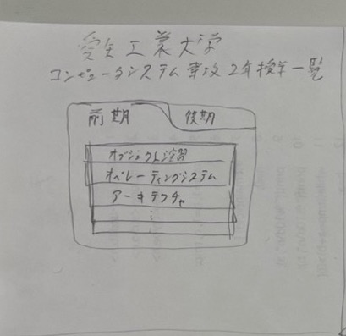

授業評価表示ページ

評価入力ページ

予定

1/6

2年の前期の授業一覧を探してくる　リスト化

2年の後期の授業一覧を探してくる　リスト化

前期のjsonファイルの名前決定と、jsonの作成

後期のjsonファイルの名前決定と、jsonの作成

main.pyの基礎の作成

デザインの作成(デザイン案欲しいなー

index.htmlの作成

作成授業ページのhtmlの作成

入力フォームのhtmlの作成

main.pyからindex.html（メインページ）へ飛ぶ関数の作成

main.pyから各授業ページへ飛ぶ関数の作成

main.pyから入力フォームへ飛ぶ関数の作成

1/15

メインページのバックエンド作成

各授業ページのバックエンド作成

各入力フォームのバックエンド作成

下記2つの関数を実行をまとめる大元の関数

データを受け取って返す関数の作成

上記で受け取ったデータを元に計算して、jsonに書き込む関数の作成(main.jsonの書き換えとoutputのjsonの書き換え

css

1/22

3つのjsの作成

1/26~

発表資料

2/2

発表

**役割**

* メインページ
  + フロント
    - html
      * 倉橋さん
    - css
      * 山本
    - js
      * 倉橋さん
  + バックエンド
    - 酒井さん
      * [main.py](http://main.py) 作成
* 各授業ページ
  + フロントエンド
    - html
      * 倉橋さん
    - css
      * 山本
    - js
      * 倉橋さん
  + バックエンド
    - 中村さん
    - 嶋田さん
* 入力フォーム
  + フロント
    - html
      * 倉橋さん
    - css
      * 山本
    - js
      * 倉橋さん
  + バック
    - 浅井さん